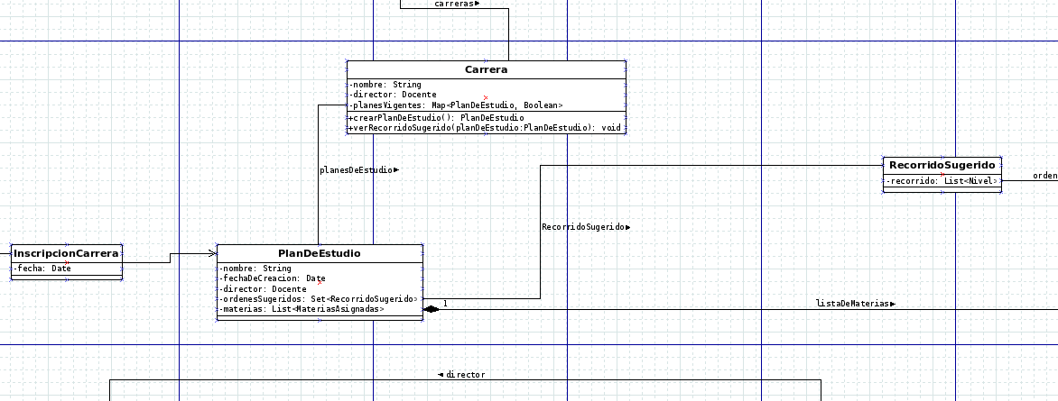
BREVE DOCUMENTACION

En esta imagen se que ve las carreras tienen planes de estudio, desde la carrera se tiene un Map, que nos da como key el plan en si , y el valor de esa clave es un boolean , que si es true esta vigente y false si no lo esta.

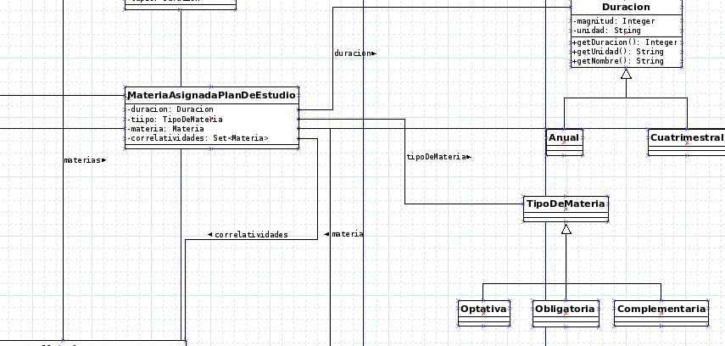
En esta parte vemos como las materias usan un cierto tipo de adaptador donde MateriaAsignadaPlanDeEstudio, pertenece a la lista de materias de un plan de estudio y la función es argegarle las caracteristicas correspndientes al plan de estudio de esa carrera, como duración , tipo, correlatividades.
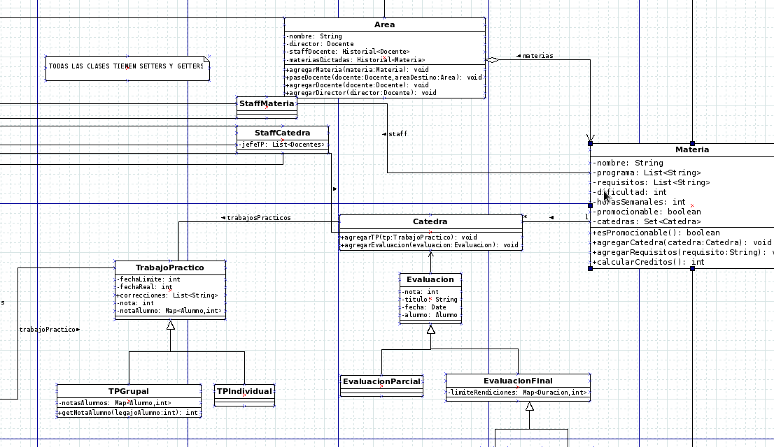
Esta imagen corresponde a las Áreas y las Materias. Las Áreas como se ve en la imagen tiene, Materias, y estas a su vez tienen Cátedras. Materia y Cátedra, tienen sus respectivos Staff, que son los integrantes que participan de las mismas. También se muestra que según cada cátedra, hay evaluaciones, que pueden ser parciales o finales. Como también TrabajosPracticos, que son o grupales o individuales.

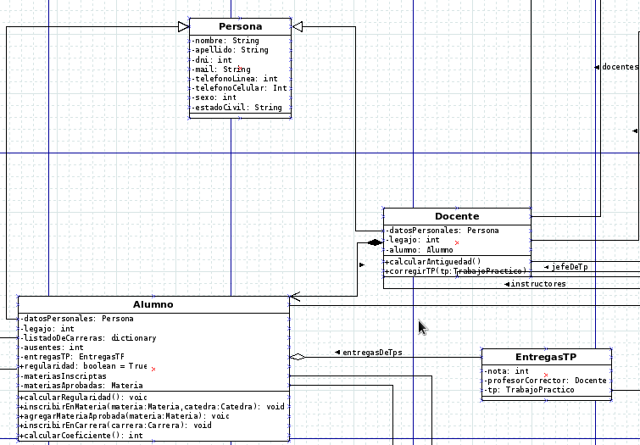
Acá se ve que la forma en la que decidimos crear a los alumnos y docentes , es utilizando una jerarquia.
El docente cuando pasa a aser alumno lo que se hace, es agregarse a la variable que tiene llamada alumno, el alumno que se creo con los datos del docente. Asi el docente conoce los datos suyos de alumno y los datos suyos de docente.

